2017년 졸업작품 기획서

팀 NAME

**자각 마녀**

**기술적 요소 메뉴얼**

작성자: 전현우, 김민정

010 – 9822 – 8028

wooloves@naver.com

**수정내역**

|  |  |  |
| --- | --- | --- |
| 일자 | 내용 | 작업자 |
| 17.11.30 | 문서 초안 작성 시작 | 전현우 |
| 17.12.04 | 클라이언트 효과, 오큘러스 관련 서술 | 전현우 |
| 17.12.05 | AI 인공지능 서술 | 전현우 |
| 17.12.06 | 최적화, 네트워크 모델 서술 | 전현우 |
| 17.12.07 | 검수 | 전현우 |

1. 개요 3

**A.** ***클라이언트 효과*** 3

**B.** ***최적화*** 3

**C.** ***네트워크 기능*** 3

**D.** ***중점 연구 분야*** 3

2. 클라이언트 효과 4

**A.** ***돔형 환경*** 4

**B.** ***블랜딩과 파티클 효과*** 5

3. 최적화 6

**A.** ***GC란*** 6

**B.** ***메모리 풀링*** 6

**C.** ***프러스텀 컬링*** 6

**D.** ***오클루젼 컬링*** 7

4. 네트워크 기능 8

**A.** ***통신 모델*** 8

**B.** ***통신 구조*** 8

**C.** ***통신 로직*** 8

5. 중점 연구 분야 10

**A.** ***오큘러스 터치*** 10

**B.** ***룸스케일*** 11

**C.** ***AI 인공지능*** 11

|  |
| --- |
| **개요** |

## ***클라이언트 효과***

### 돔형 환경에 대해 설명하고 쓰일 영역에 대해 기술한다.

### 블랜딩과 파티클의 적용 범위와 용도를 정의한다.

## ***최적화***

### 유니티 gc에 대해 기술하고, 그에 따른 문제점과 해결방안을 제시한다.

### VR개발과 일반 PC 또는 모바일 플랫폼에서 최적화의 영향력을 설명한다.

### 효과나 기술적 요소보다도 최적화에 중점을 두는 이유를 설명한다.

## ***네트워크 기능***

### IOCP 입출력 모델을 설명하고, 선정 사유를 기술한다.

### 네트워크간 전송 데이터와 전송 로직을 서술한다.

## ***중점 연구 분야***

### 오큘러스 터치의 개발 요소와 기존 컨트롤러와의 차이점을 기술한다.

### 룸스케일을 정의하고, 룸스케일로 얻을 수 있는 효과, 활용 방안을 서술한다.

### BTS 패턴의 설명하고, 활용 방식을 서술한다.

|  |
| --- |
| **클라이언트 효과** |

## ***돔형 환경***

### 소개

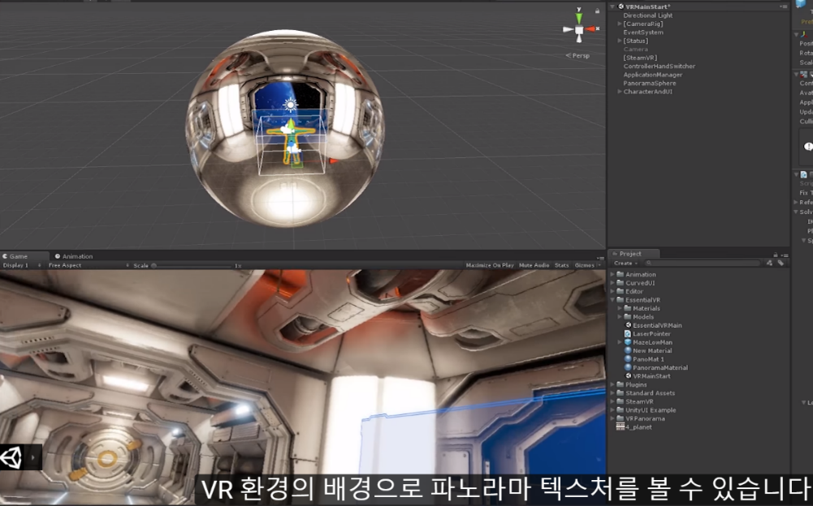

복잡한 오브젝트 또는 맵을 2d이미지로 저장하여, 유저는 현실적으로, GPU는 효율적으로 동작하게 구현한다.

### 구현 방식

### 모델링 자체를 캡처 또는 capture asset을 이용하여 저장한다.

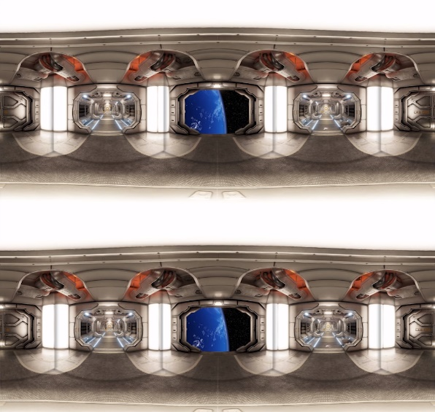

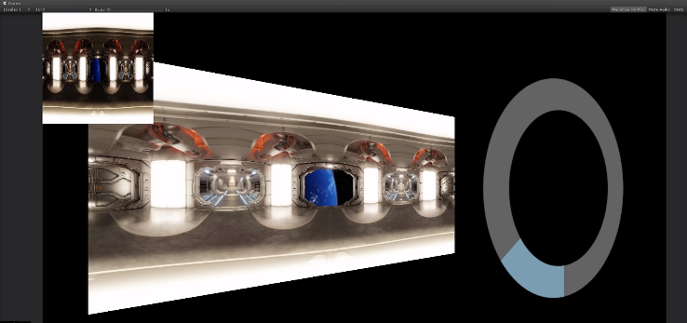

### 2. 노멀이 반전된 구체를 생성하고, 저장된 이미지를 씌운다.

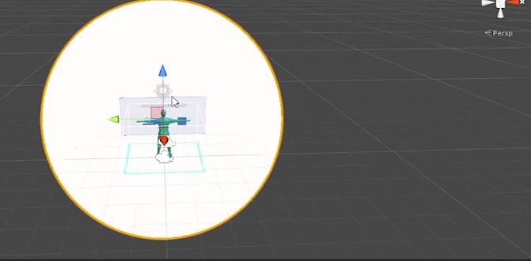

### 3. 포토샵 등 디테일한 수정 후 사용한다.(animate1.gif 참조)

### 

### 활용 방안

기본적으로 타이틀부터 인게임 전까지 사용할 수 있다. UI화면 구현에 있어 불필요한 랜더링 소모를 아끼고, 상대적으로 낮은 사양에 환경에서도 구동되도록 구현한다.

추가적으로, 인플레이에서 전체 맵의 배경 분위기, 테마에서도 사용될 여지가 있다. 맵의 구현 수준에 따라 변화가능.

콜로세움 형태에 맵인 만큼 사용도가 높을 것이라 평가

## ***블랜딩과 파티클 효과***

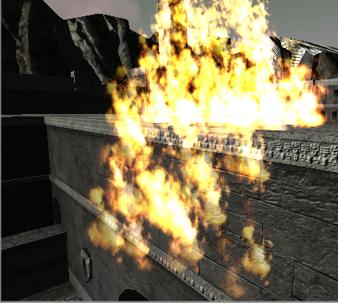

블랜딩의 경우 반사되는 오브젝트를 구현할 때 필요 요소로 작용하며, 각 오브젝트들의 애니메이션에도 블랜딩이 필요하다.

파티클의 경우 스킬 임팩트 구성에서 필수적이며, 속성 변경, 스킬 변경 등 시각적 효과에서 중추적 역할이 된다.

|  |
| --- |
| **최적화** |

## ***GC란***

garbage collection의 약어로 프로그래머가 직접 메모리 관리를 하는 C++, C와는 달리 유니티(c#) 등에서 자체적으로 메모리를 관리해준다. 이때, 삭제된 메모리는 완전히 해제되지 않고 gc에 누적 되게 된다. 유니티의 장점이자 최약점으로 작용. gc를 감안하지 않은 개발로 개발 도중에 게임이 영문을 모른 채 다운될 위험이 있다. 다운 시점을 예측이 불가하기 때문에 프로그래머는 사전에 gc에 데이터가 누적되는 것을 최대한 방지하는 프로그래밍 기법을 사용해야한다.

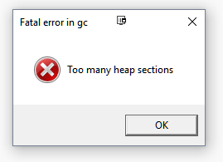

## ***메모리 풀링***

유니티의 Instantiate, Destroy는 대표적인 gc 누적을 일으키는 방식이다. 동적 생성을 피하고, 객체를 미리 생성해 놓고 setActive를 활용하여 제어한다. 또, HP가 0가 되거나 효과에 의해 사라질 오브젝트의 경우 재사용 하도록 한다. 또 tag를 사용할 때 compareTag를 사용한다. Tag를 사용할 경우 가상 메모리가 생기는데 이 역시 gc에 누적된다. 따라서 compareTag를 사용하여 직접적인 태그 사용으로 가상 메모리를 발생 시키지 않는다.

## ***프러스텀 컬링***

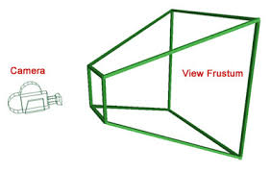기본적으로 프러스텀 컬링은 카메라에 보이는 영역만 그려내는 컬링 방식을 뜻한다. 카메라 영역에 포함되지 않는 부분은 과감하게 버려내는 방식으로 넓은 공간을 그리는 게임에서 매우 효율적이다.

오브젝트가 소수일 경우, 카메라 영역 검사의 비용이 더 클 수 있다. 그러나, 우리 작품에 경우 가능성이 희박하기 때문에 프러스텀 컬링을 적극 활용한다.

이때 고려사항으로, 많은 양의 폴리곤 중 일부만 보이는 부분이다. 이때 폴리곤을 전부 그려내는 비용과 오브젝트를 분할하는 대신 드로우 콜을 늘리는 비용의 충돌이 일어나기 때문에 적절한 조치가 필요하다.

작품에 경우 오브젝트의 출연 빈도에 따라 분할 횟수를 결정한다. 오브젝트의 분할 횟수가 적을수록 출연 빈도는 증가한다.

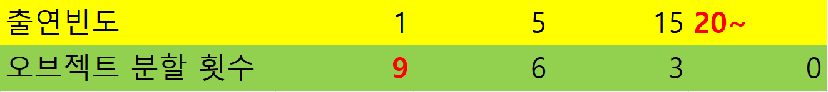

## ***오클루젼 컬링***

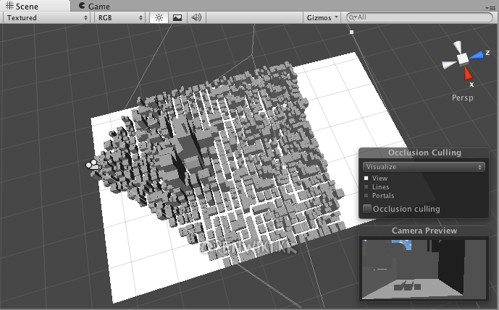

오클루전 컬링은 다른 오브젝트에 가려져 카메라에 비치지 않는 오브젝트의 렌더링을 무효화하는 기능이다. 이는 절두체 컬링과는 다른 개념이며, 절두체 컬링과 동시에 사용할 수 있다.

가상 카메라를 사용하여 가시 상태가 될 수 있는 오브젝트의 계층 구조가 생성된다. Unity는 가시 상태의 오브젝트만을 렌더링한다. 결과적으로 드로우콜 수가 감사하여 게임 성능이 향상된다.

|  |
| --- |
| 네트워크 기능 |

## ***통신 모델***

# IOCP 입출력 모델을 사용하여 네트워크 기능을 구현한다.

초기 P2P 모델에 대해 고려하였고, 실시간 1:1 대전 형태의 네트워크 기능의 경우 p2p모델이 가장 안정적으로 작용할 것으로 판단되었으나 근본적으로 현장에서 가장 많이 사용하며, 개발 경험이 향후 큰 도움이 될 것이라 평가하여 IOCP모델을 채택하였다. 또한, 여러 사용자 대상으로 테스트가 가능 할 경우 통신 모델의 종류에 따라 동작 방식과 퍼포먼스가 고려되나, 사실상 최대 2인 플레이가 한계로 비춰지기 때문에, IOCP모델을 사용한다.

# 

## ***통신 구조***

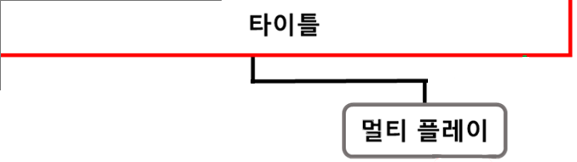

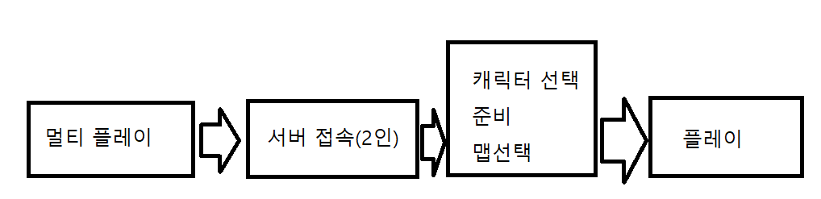

## ***통신 로직***

서버 구현은 세부적인 설계가 필요, 추후 문서화하며, 네트워크 흐름을 간략히 나타낸다

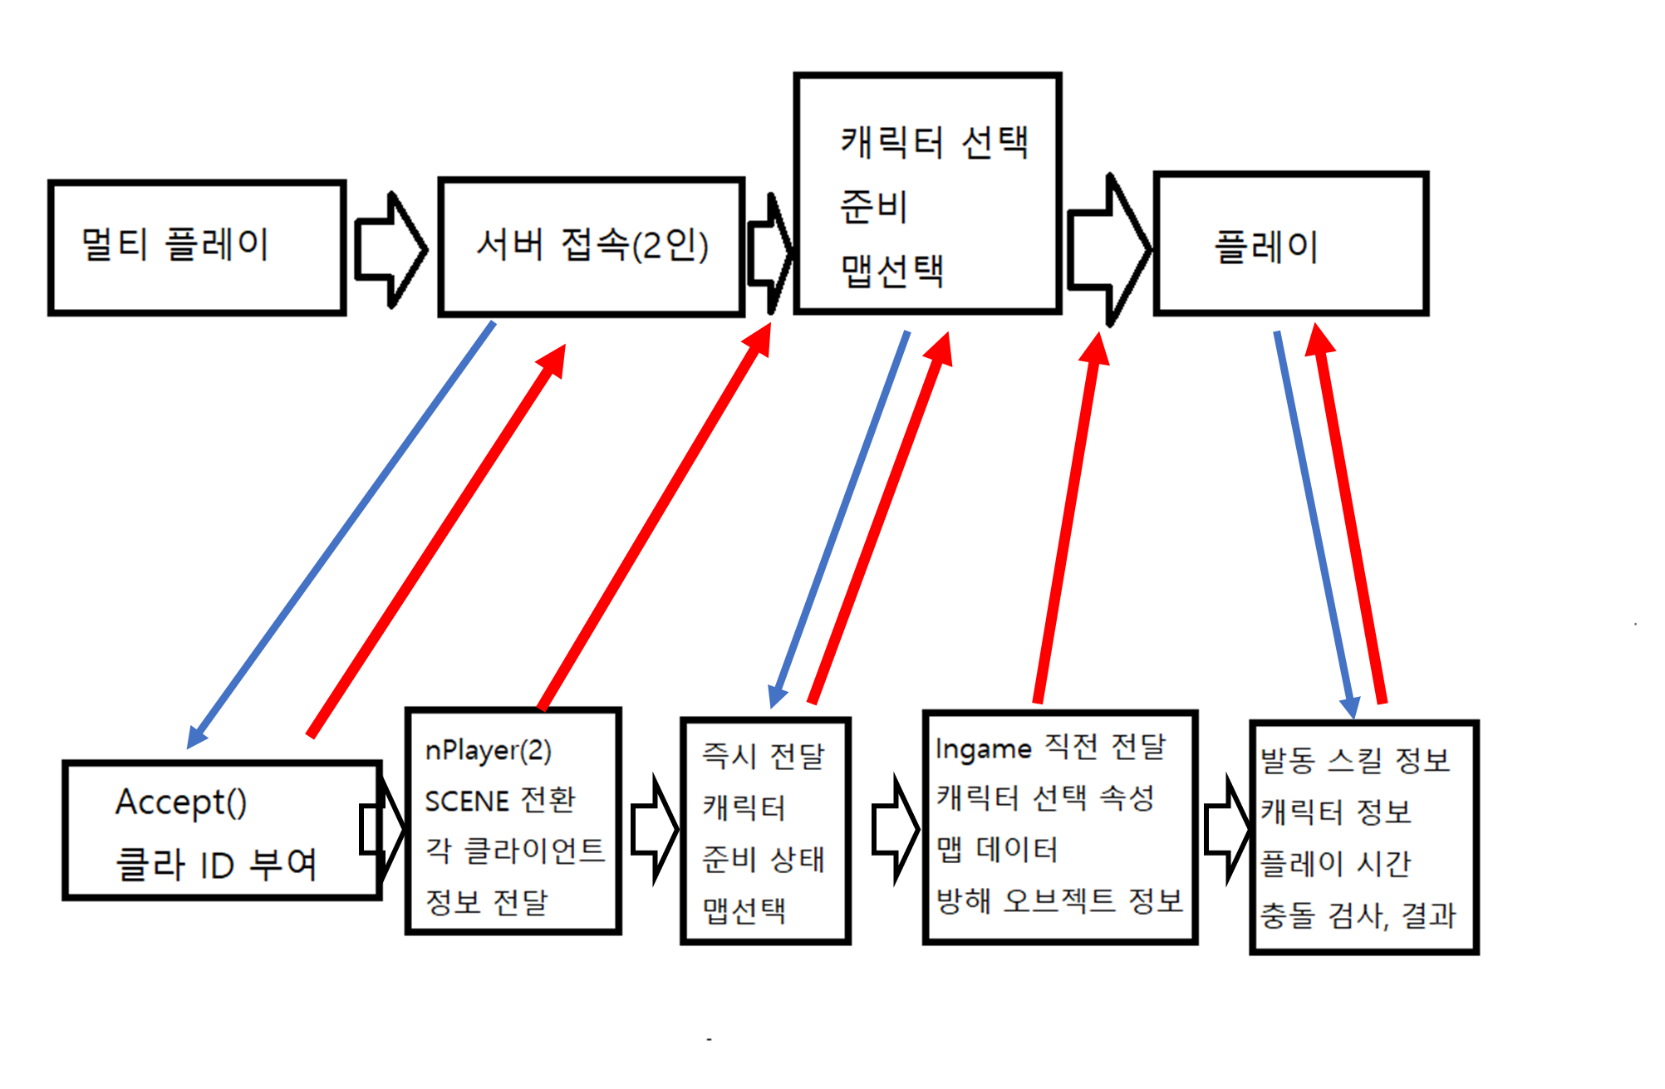

|  |
| --- |
| **중점 연구 분야** |

## ***오큘러스 터치***

## 

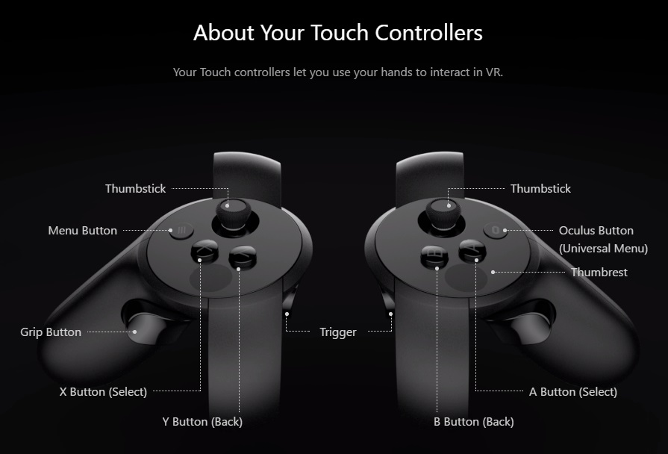

### 진동의 변화를 통해 보다 몰입도 있는 플레이를 즐길 수 있다.

### 활을 예로 들 때, 실제는 양손의 벨런스가 가장 중요하지만, 인간의 감각은 활시위를 당기는 손에 더 신경을 쓰게 된다. 양손의 진동을 달리함으로써 유저는 진동이 더 강한 컨트롤러에 신중을 기하며, 이는 플레이 몰입도에 지대한 영향을 끼친다.

SDK에 문제가 있다. 카메라 방향에 따른 이동을 구현 할 때, 컨트롤러와 실제 VR의 위치가 프로그램에서 맞지 않아 모션 컨트롤 구현에 어려움을 가진다. 자체적인 개발을 필요로 한다.

### 개발 필요 요소

리프트와 컨트롤러 위치를 맞춤이 필수 조건 요소

### 유저 편의성 제공

# 기본적으로 오른손잡이의 편의를 제공하나, 옵션으로 양손에 조작을 바꿀 수 있도록 구성한다.

### 이동 방식(인지 부조화 해결)

룸스케일로 인지 부조화 문제가 약화되었으나, 이는 일부분의 이동을 뜻하며 실제 게임에서의 이동을 완벽히 처리하였다 볼 수 없다. 따라서 이동의 경우를 순간이동(텔레포트) 개념을 도입하여 해결한다.

## ***룸스케일***

VR 환경에 맞는 크기의 현실 공간을 가상에 할당하는 기능

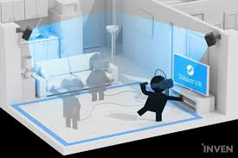

영역 안에서 플레이어는 완벽하게 게임 내에 동화될 수 있다.

단순히 서있거나 앉는 것은 플레이어를 관찰자로 만든다. 룸스케일 안 만큼은 플레이어가 VR 환경의 주인이 된다. 룸스케일을 활용하여, 작품에서 공격 회피를 시도 할 수 있다. 또 인지 부조화에 대한 약한 보완이 될 수 있다.

## ***AI 인공지능***

**BTS 패턴**

**트리의 구조를 가지며, 각 노드는 행동이나 테스트를 나타낼 수 있고, 전이 규칙에 의존하는 상태 머신과는 달리 BTS는 노드 상단에서 평가를 하고, 충족 또는 리프 노드에 도달 할 때까지 차례로 각 자식 노드를 이어간다. BTS는 항상 루트 노드에서 시작한다.**

**필요에 따라 BTS는 다양한 노드의 평가 과정에서 여러 프레임(상태 변화)를 취할 수 있다. 이 영역에서 BTS의 비동기식에 대한 고려가 필요하다.**

**복합 노드는 2가지 종류로 나뉜다.**

**시퀀스**

* **자식 노드의 평가 상태를 확인하는데 필요, 모든 자식 노드가 true를 호출하기를 기다린다.**
* **Ex) 궁극기, 특정 조건을 모두 만족해야 발동하는 이벤트**

**선택기**

* **자식 노드의 한 부분이라도 true를 반환 할 때 해당 이벤트를 활성화 시킨다.**
* **Ex) 특정 조건이 만족하면 발동하는 여러 이벤트의 집합, 이동, 기본 공격, 방어 등**